Oficio N° 17.543
rrp/mcv
S.37ª /370ª

VALPARAÍSO, 28 de junio de 2022

La Cámara de Diputados, en sesión de esta fecha, aprobó en general el proyecto de ley que modifica la ley N° 19.733, sobre libertades de opinión e información y ejercicio del periodismo, para garantizar el derecho a la libre información de interés público o general, correspondiente al boletín N° 12.500-24.

Por haber sido objeto de indicaciones, que se adjuntan, me permito remitir a US. la totalidad de los antecedentes para que la comisión que US. preside emita el segundo informe, de conformidad con lo estatuido en el inciso cuarto del artículo 130 del reglamento de la Corporación.

Hago presente a US. que la Sala aprobó en general esta iniciativa por 89 votos a favor, de un total de 155 diputados en ejercicio.

Lo que tengo a honra comunicar a US., por orden del señor Presidente de la Cámara de Diputados.

Dios guarde a US.

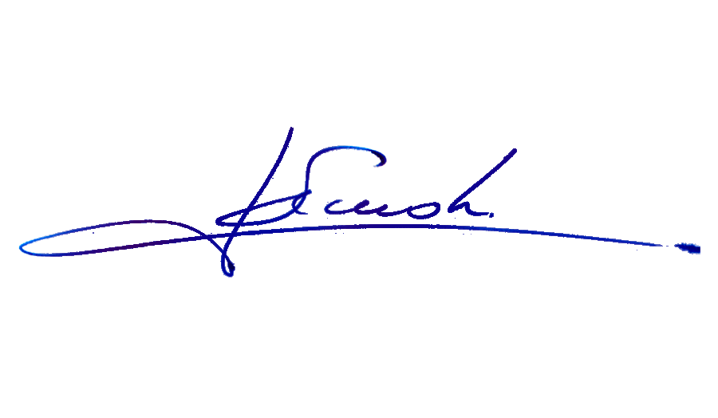

RAFAEL RUZ PARRA
Abogado Oficial Mayor(S) de Secretaría

A LA PRESIDENTA DE LA COMISIÓN DE CULTURA, ARTES Y COMUNICACIONES
INDICACIONES AL PROYECTO DE LEY QUE MODIFICA LA LEY N° 19.733, SOBRE LIBERTADES DE OPINIÓN E INFORMACIÓN Y EJERCICIO DEL PERIODISMO, PARA GARANTIZAR EL DERECHO A LA LIBRE INFORMACIÓN DE INTERÉS PÚBLICO O GENERAL
Boletín N° 12.500-24

Del Diputado Cristián Araya Lerdo de Tejada:

AL ARTÍCULO ÚNICO

Número 1

Para eliminarlo.

A LA LEY N° 19.733

Inciso nuevo

Para intercalar un nuevo inciso final en el artículo 4º, del siguiente tenor:

“La contratación del avisaje y la publicidad por parte del Estado y sus organismos estará sometido a las disposiciones de la Ley Nº 19.886, de Bases sobre Contratos Administrativos de Suministros y Prestación de Servicios.”.

Artículo nuevo

Para agregar un artículo 4º bis nuevo, del siguiente tenor:

“Artículo 4º bis. - Ninguna disposición de esta ley podrá interpretarse en el sentido de permitir la censura previa de la información, el control estatal de la información o injerencia en la administración de un medio de comunicación social.”.

Inciso nuevo

Para intercalar un nuevo inciso cuarto en el artículo 9°, del siguiente tenor:

“Esos medios de comunicación social deberán mantener a disposición del público asimismo la nómina de sus representantes legales y ejecutivos principales. Deberán publicar además en su sitio web una declaración de intereses de su controlador, accionistas o socios relevantes y de sus ejecutivos principales que permitan identificar, entre otros, los potenciales conflictos de interés que les afecten, su participación en otros medios o sociedades, y demás actividades relevantes de su ejercicio profesional.”.

Inciso nuevo

Para intercalar un nuevo inciso final en el artículo 9º, del siguiente tenor:

“Los medios de comunicación social deberán mantener a disposición del público un canal de denuncias por infracciones a esta ley o de la ética profesional, además de permitir ejercer los derechos del Título IV. Deberán además nominar a un responsable de la gestión y respuesta recibidas por ese canal.”.

Artículo nuevo

Para agregar un nuevo artículo 15 bis, del siguiente tenor:

“El Estado y sus organismos solo podrán ser propietarios o participar en la propiedad de medios de comunicación social en virtud de una ley que los autorice expresamente.”.

Artículo nuevo

Para agregar un nuevo artículo 15 ter, del siguiente tenor:

“Los medios de comunicación de propiedad estatal o donde el Estado o sus organismos participen de la propiedad, se encuentran sometido a las mismas reglas los particulares en el ingreso y ejercicio de la actividad.”.

Artículo nuevo

Para agregar un nuevo artículo 15 quáter, del siguiente tenor:

“Los partidos políticos no podrán ser propietarios o participar en la propiedad de medios de comunicación social, de manera directa, indirecta o por interpósita persona.”.

Artículo nuevo

Para incorporar un nuevo artículo 21 bis, del siguiente tenor:

“Artículo 21 bis. - Toda persona podrá solicitar a un medio de comunicación social la remoción de su información personal ya publicada cuando, por el tiempo transcurrido ha perdido interés público y/o su mantención conculque algún derecho fundamental. La respuesta debidamente fundada del medio de comunicación social al interesado deberás constar por escrito.”.

*****

